CHƯƠNG TRÌNH NGHIÊN CỨU THỰC TẾ
CỦA KHOA KINH TẾ - TRƯỜNG KINH TẾ - TRƯỜNG ĐẠI HỌC VINH

Ngày 20/08/2023, Khoa Kinh tế tổ chức chuyến tham quan nghiên cứu thực tế tại các địa phương cho lớp K30A1 – Quản lý kinh tế và K30A3 – Quản lý kinh tế. Đây là chương trình được tích hợp vào kế hoạch triển khai dạy học chuỗi đồ án/dự án trong chương trình đào tạo thạc sĩ ngành Quản lý kinh tế của Trường Kinh tế - Trường Đại học Vinh.
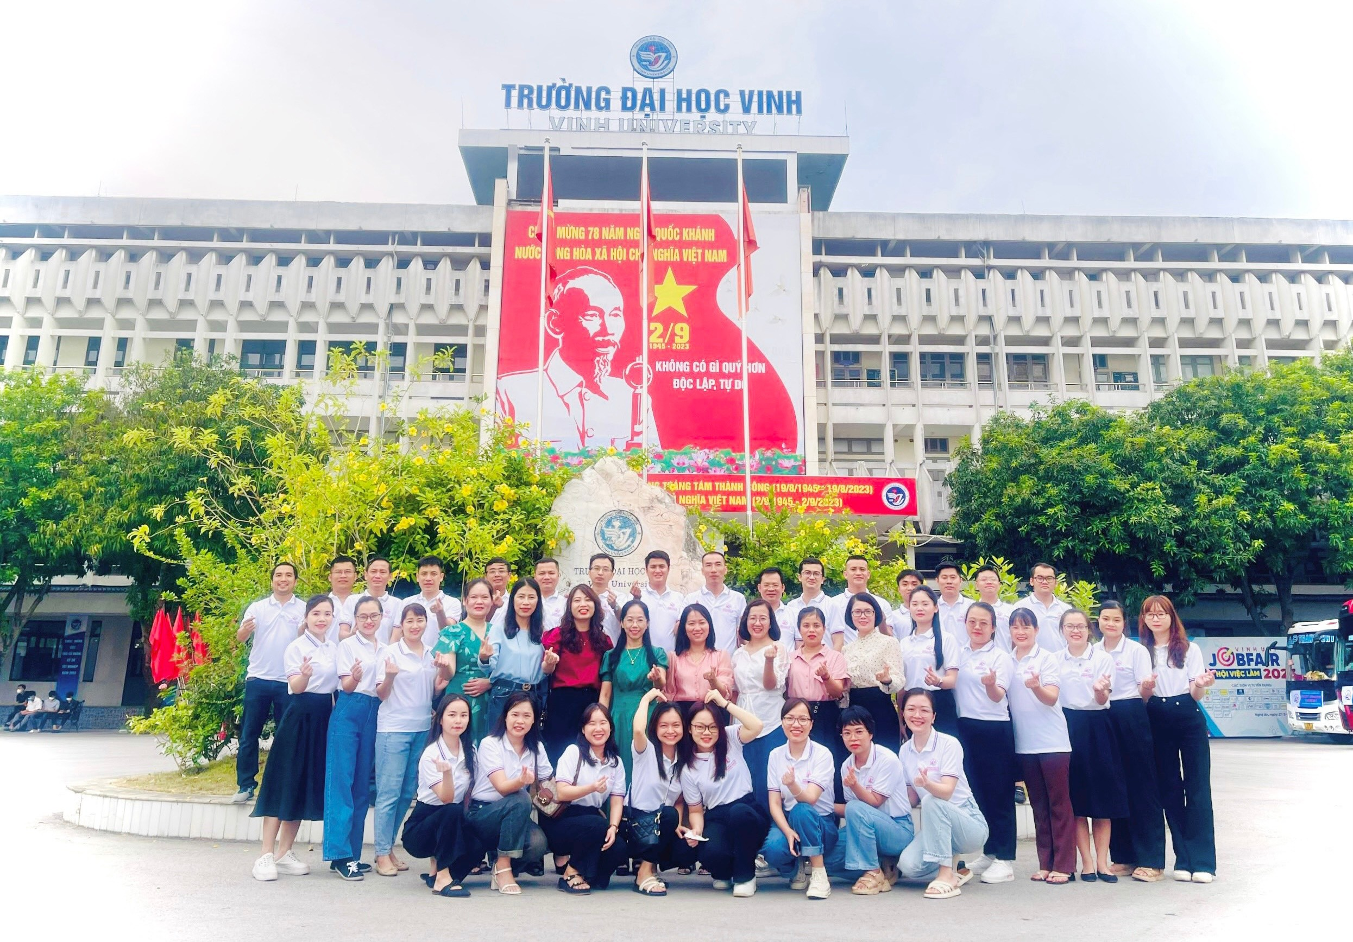
Tập thể giảng viên và học viên chụp ảnh tại trường Đại học Vinh
Cùng với sự tham gia của PGS.TS. Trần Thị Hoàng Mai – Trưởng đoàn; TS. Lê Vũ Sao Mai – Phó trưởng đoàn; Các giảng viên giảng dạy các học phần trong chương trình đào tạo thạc sĩ Quản lý kinh tế và toàn bộ học viên cao học của 02 lớp, chuyến tham quan nghiên cứu thực tế tại địa phương của lớp K30A1 – Quản lý kinh tế và K30A3 – Quản lý kinh tế, đã mang lại nhiều giá trị thực tiễn cho học viên và các giảng viên Khoa Kinh tế:
Kết nối lý thuyết và thực tiễn: Tạo cơ hội cho học viên áp dụng kiến thức lý thuyết vào thực tiễn phát triển kinh tế - xã hội tại địa phương.
Nghiên cứu tiềm năng địa phương: Tìm hiểu tình hình phát triển kinh tế - xã hội tại địa phương, đồng thời khảo sát các kết quả thực hiện các chính sách và dự án phát triển đã được triển khai tại các địa phương.
Nghiên cứu kinh nghiệm: Trao đổi, tìm hiểu và nghiên cứu kinh nghiệm từ chính quyền, tổ chức, doanh nghiệp và cơ sở sản xuất tại địa phương, nhằm nâng cao chất lượng học tập, nghiên cứu và góp phần phát triển kinh tế - xã hội.
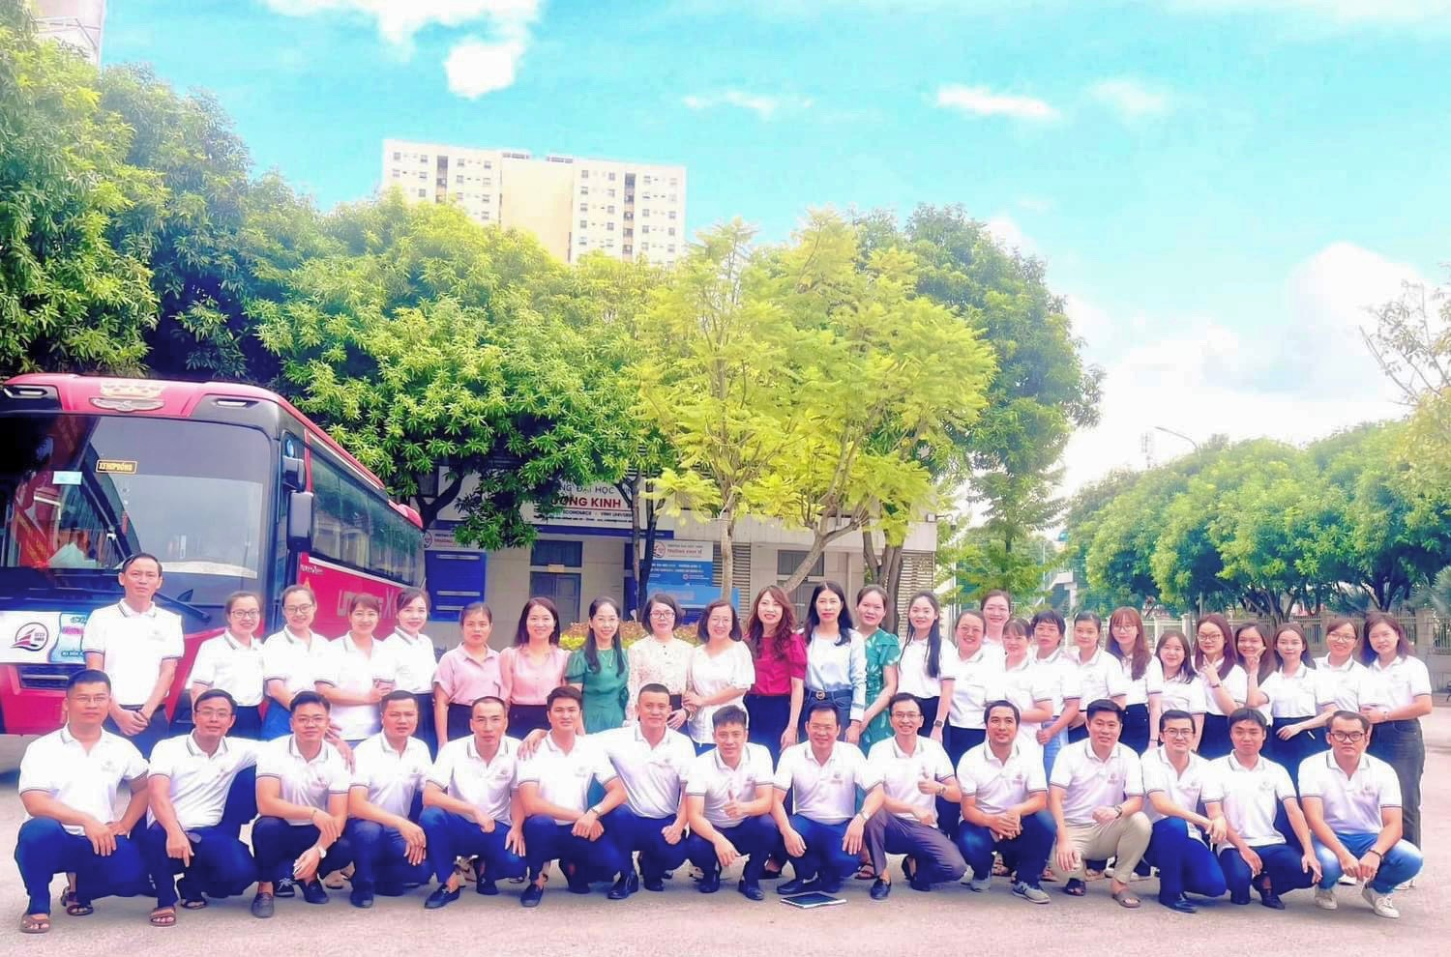
Tập thể giảng viên và học viên chụp ảnh tại trường Đại học Vinh
Chuyến tham quan nghiên cứu thực tế đã diễn ra theo lịch trình sau:
UBND xã Sơn Trung: Học viên đã có cuộc trao đổi và tìm hiểu kinh nghiệm từ chính quyền xã, hiểu rõ về quy trình thực hiện các chính sách và dự án phát triển kinh tế - xã hội đã được triển khai tại xã Sơn Trung, những vấn đề mà địa phương đã thực hiện được, những khó khăn và vướng mắc mà địa phương gặp phải trong quá trình thực thi các chính sách và dự án phát triển kinh tế - xã hội trên địa bàn xã.
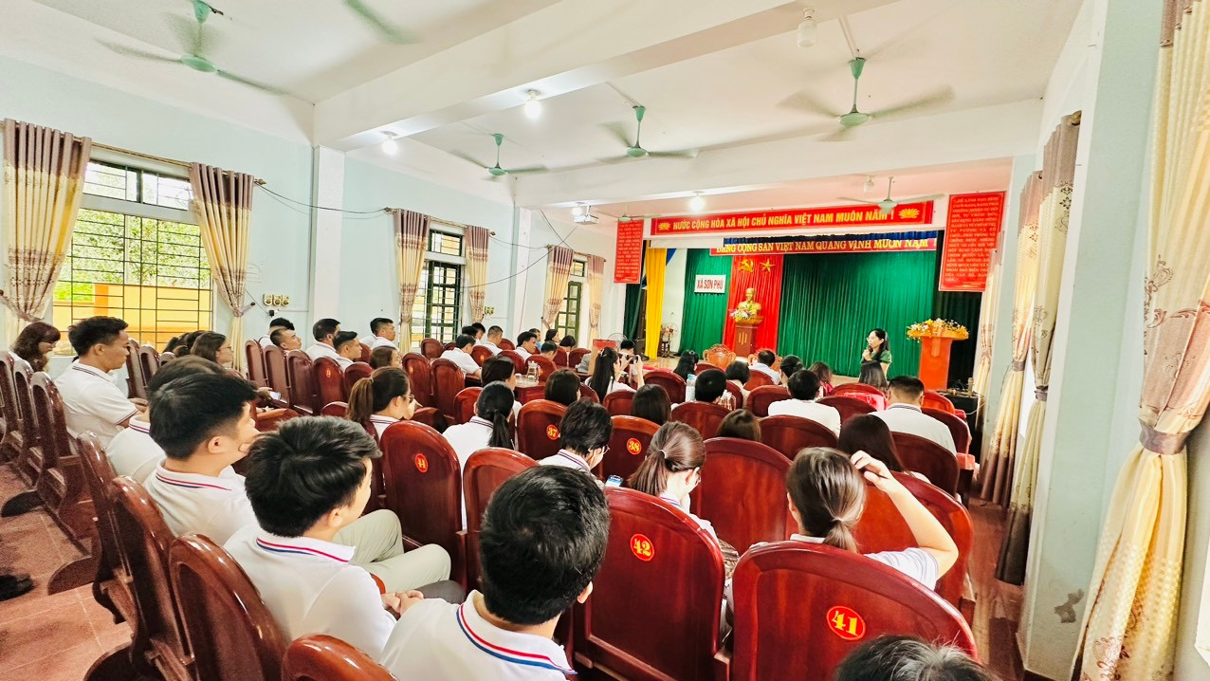
Đoàn công tác làm việc tại UBND xã Sơn Trung
Khu quân thể di tích Hải Thượng Lãn Ông: Học viên đã tham quan và nghiên cứu về tình hình bảo tồn và phát triển du lịch tại khu quân thể di tích Hải Thượng Lãn Ông, đánh giá tiềm năng du lịch tại địa phương.
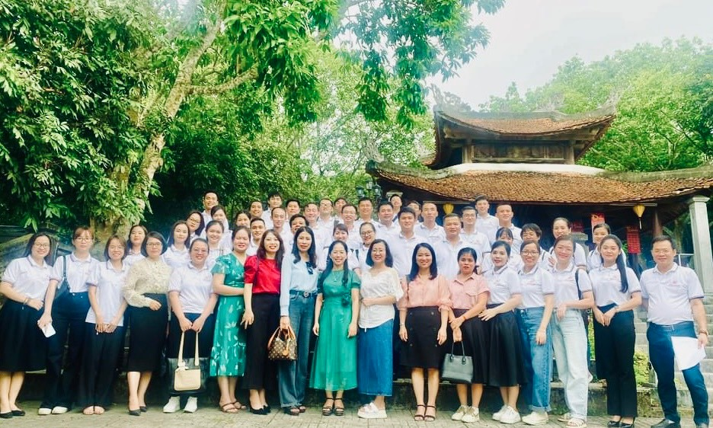
Tập thể giảng viên và học viên chụp ảnh tại Khu quân thể di tích
Hải Thượng Lãn Ông
Cơ sở sản xuất sản phẩm OCOP nhung hươu và trang trại chăn nuôi hươu tại Hương Sơn: Học viên đã tiếp xúc và tìm hiểu về quy trình sản xuất sản phẩm OCOP nhung hươu tại địa phương, từ đó đánh giá sự đóng góp của sản phẩm này vào phát triển kinh tế địa phương.
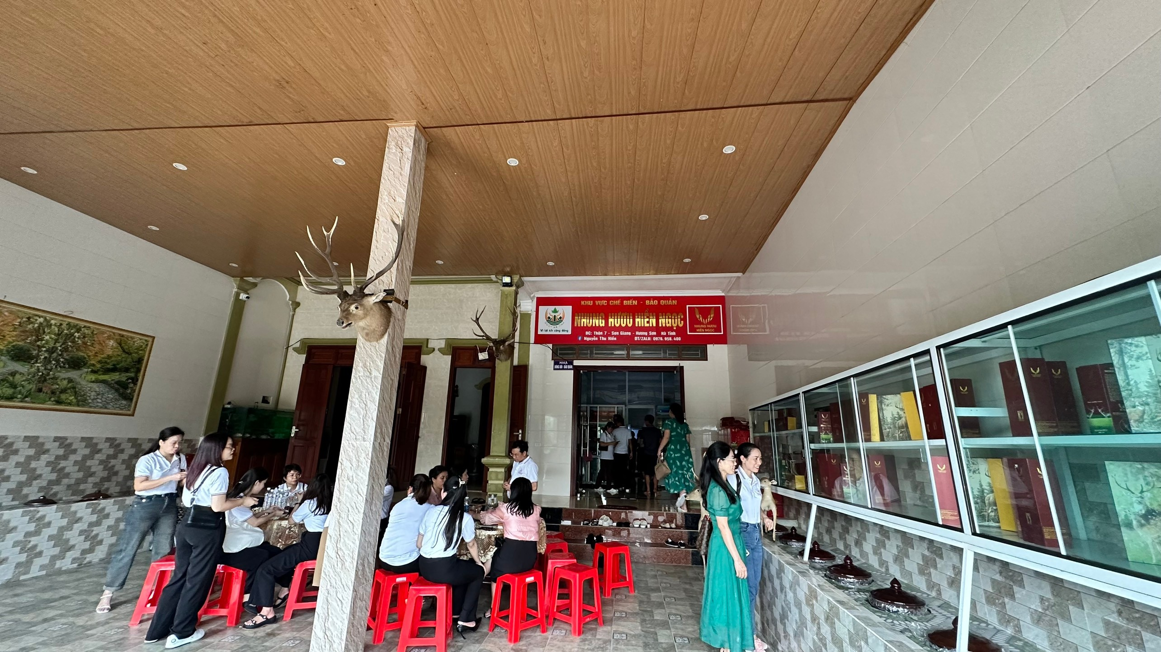
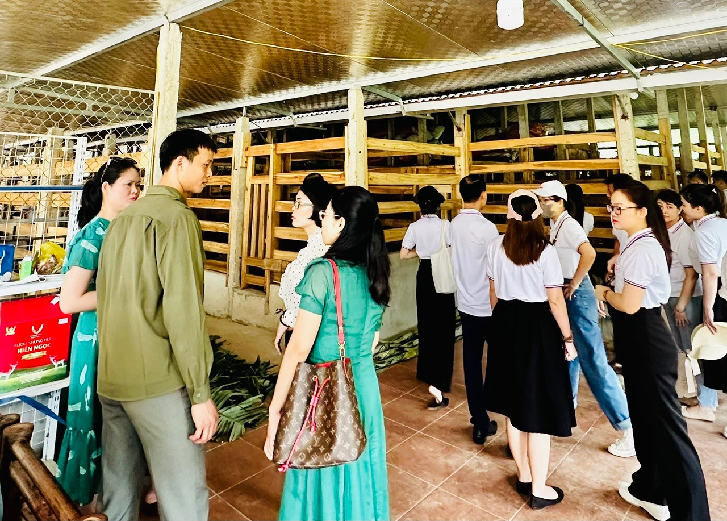
Đoàn công tác tham quan Cơ sở sản xuất sản phẩm OCOP nhung hươu và trang trại chăn nuôi hươu tại Hương Sơn
Cơ sở sản xuất chế biến thực phẩm Bình Lê: tham quan tại Cơ sở sản xuất chế biến thực phẩm Bình Lê giúp học viên hiểu rõ về quy trình sản xuất nem sạch và tiếp cận với mô hình kinh doanh tại địa phương.
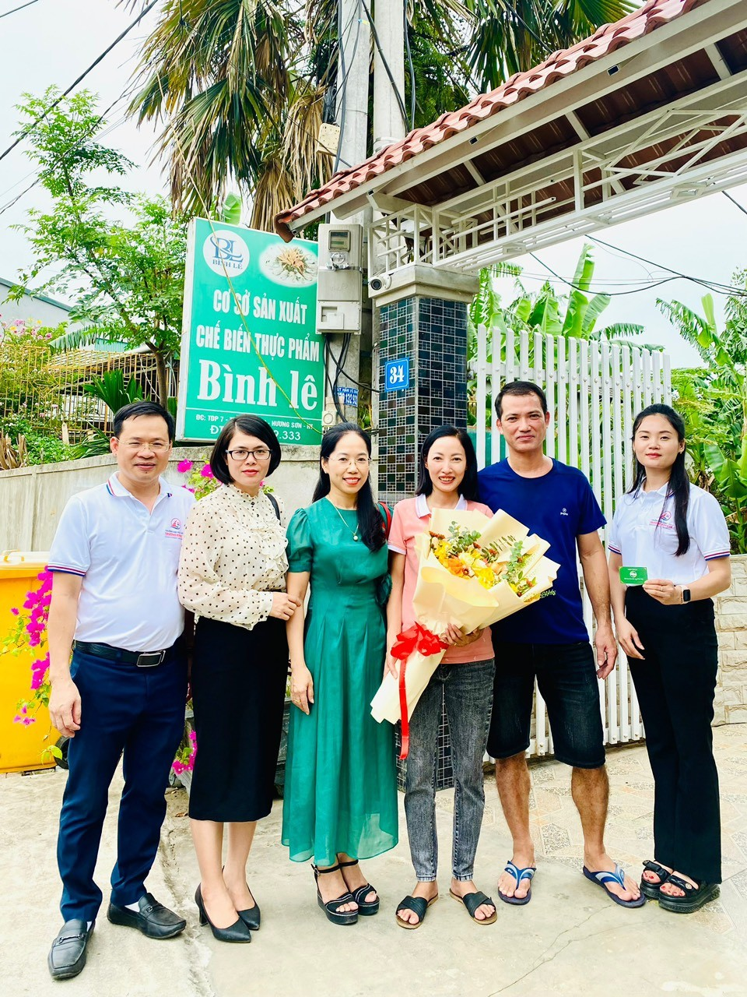
Đoàn công tác chụp ảnh tại Cơ sở sản xuất chế biến thực phẩm Bình Lê
Chuyến tham quan nghiên cứu thực tế đã mang lại nhiều giá trị thực tiễn cho học viên trong việc kết nối kiến thức lý thuyết với thực tiễn phát triển kinh tế - xã hội tại các địa phương, góp phần nâng cao chất lượng đào tạo thạc sĩ theo tiếp cận CDIO của Trường Đại học Vinh. Đồng thời, chứng minh cam kết của nhà trường trong đào tạo nguồn nhân lực chất lượng cao đáp ứng nhu cầu xã hội.

